OnlyUp SàRL

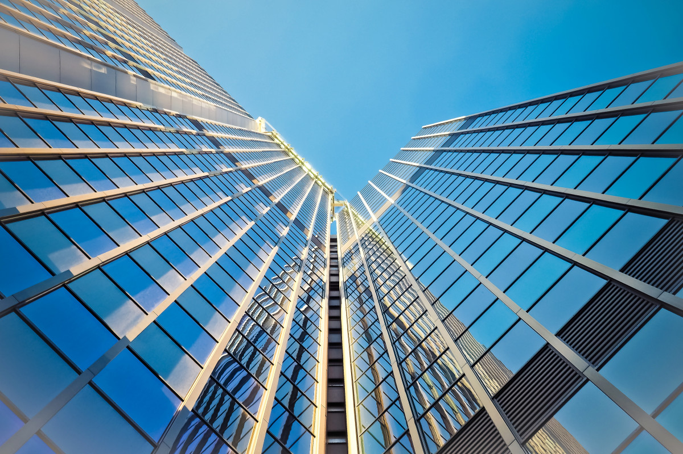

(Une image originale représentant le projet)

Nicola Golaz – MIN1B

ETML

24 p

Eliott Scherer

(Xavier Carrel)

Table des matières

1 Spécifications 3

1.1 Titre 3

1.2 Description 3

1.3 Matériel et logiciels à disposition 3

1.4 Prérequis 3

1.5 Cahier des charges 3

1.5.1 Objectifs et portée du projet 3

1.5.2 Caractéristiques des utilisateurs et impacts 4

1.5.3 Fonctionnalités requises (du point de vue de l’utilisateur) 4

1.5.4 Contraintes 4

1.5.5 Travail à réaliser par l'apprenti 4

1.5.6 Si le temps le permet … 4

1.5.7 Méthodes de validation des solutions 4

2 Planification Initiale 4

3 Analyse fonctionnelle 5

3.1.1 Chambre 5

3.1.2 Appartement 6

3.1.3 Salle de bain 6

3.1.4 Jardin 6

3.1.5 Studio 7

3.1.6 Parking 7

3.1.7 Salon 7

3.1.8 Salle de jeu 8

3.1.9 Bureaux (entreprise) 8

4 Réalisation 9

4.1 Installation de l’environnement de travail 9

4.2 Installation 10

4.3 Déroulement effectif 10

4.4 Processus d’intégration 10

5 Tests 10

5.1 Stratégie de test 10

5.2 Dossier des tests 10

5.3 Problèmes restants 11

6 Conclusion 11

6.1 Bilan des fonctionnalités demandées 11

6.2 Bilan de la planification 11

6.3 Bilan personnel 11

7 Divers 11

7.1 Journal de travail 11

7.2 Bibliographie 11

7.3 Webographie 11

8 Annexes 11

# Spécifications

## Titre

OnlyUp SàRL

Création et aménagement d’un immeuble pour des habitations, bureau et loisir sur sweethome 3d.

A compléter par un titre court et pertinent, suivi d’un sous-titre qui donne une idée du domaine dans lequel le projet se place. Cela peut être une reprise ou compléter le titre de la première page …

Exemple :

**MyColoc**

Une application mobile pour gérer les tâches à faire dans une colocation

## Description

Nous faisons ce projet dans le cadre du module ICT-306 à l’ETML, dans le but de ce projet est de modéliser un immeuble sur sweethome 3d, et en même temps de le documenter à l’aide d’un rapport. Le modèle de l’immeuble nous a été fourni par notre maître de classe. La maquette que nous avons modéliser sera livrée chaque semaine pour se faire une idée de l’avancement du projet. L’immeuble contiendra des habitation, bureaux garage et salle de jeu.

A compléter,par une explication du contexte, de la situation, des raisons générales de la mise en route d’un tel projet. Le lecteur doit pouvoir comprendre les motivations du lancement du projet…

## Matériel et logiciels à disposition

Nous avons à notre dispositions le logiciel sweethome 3d qui va nous permettre de modéliser l’immeuble.

Un modèle de rapport qui nous a été fourni par l’enseignant

A compléter par ce qui est nécessaire pour le démarrage …

## Prérequis

* Connaissance de base sur la gestion de projet
* Etre familier avec des logiciels

A compléter par une description des compétences, des connaissances et de la formation minimum pour être à même de réaliser le projet …

## Cahier des charges

### Objectifs et portée du projet

A compléter. Il s’agit d’ébaucher des réponses aux questions de l’acronyme CQQCOQP (Combien, Quoi, Qui, Comment, Où, Quand, Pourquoi)

### Caractéristiques des utilisateurs et impacts

A compléter… Il s’agit d’identifier le(s) profil(s) de(s) utilisateur-trice(s) type, et les conséquences que cela va avoir sur la conception (couleurs, ergonomie, utilisation, etc.)

### Fonctionnalités requises (du point de vue de l’utilisateur)

A compléter par une espèce de mode d’emploi du produit. S’il s’agissait d’une montre, décrire qu’à part l’heure, il y aura la possibilité d’utiliser un chronomètre, un réveil, …

### Contraintes

Sécurité, backups, disponibilité, système utilisé, interfaces avec autres logiciels, etc.

### Travail à réaliser par l'apprenti

Décrire à quoi doit ressembler le travail produit, ce qu’il faudra rendre …

### Si le temps le permet …

Objectifs complémentairesau cas où le projet n’est pas assez ambitieux dans le temps imparti…

### Méthodes de validation des solutions

Comment les tests vont être entrepris, quels tests doivent être entrepris, etc.…

# Planification Initiale

**Planning :**

* Le projet a commencé le 19.02.2024 et termine le 15.03.2024
* Les vacances sont du 10.02.2024 au 20.02.2024
* Nous avons 2h15 pour travailler sur le projet

**Découpage des sprints :**

**Sprint 2 :**

* Faire les étages complets (bureaux, salle de jeu et parking)
* La sprint review se fera le 26.02.2024

**Sprint 3 :**

* Finir les étages principaux si non complet, et commencer à faire les plus petits appartements (studio, appartement)
* La sprint review se fera le 27.02.2024

**Sprint 4 :**

* Finir les petits appartements si non complet et faire les 3 derniers petits espaces (jardin, chambre, salle de bain, salon)
* La sprint review se fera le 05.03.2024

**Sprint 5 :**

* Réalisation des tests sur chaque userstory
* La sprint review se fera le 12.03.2024

Ce paragraphe présente tout d’abord les éléments de planning connus dès le départ

* Date de début
* Date de fin
* Vacances et congés
* Nombre d’heures par semaine dédiées au projet

On propose ensuite une découpe en sprints. Pour chaque sprint, on spécifie :

* Le but du sprint
* La date/heure de la sprint review

# Analyse fonctionnelle

### Chambre

|  |
| --- |
| En tant que locataire dans l'immeuble je veux une chambre pour y dormir. |
| Tests d'acceptance:   |  |  | | --- | --- | | Lit | Quand je rentre dans la pièce, dans le coin à droite il y a un grand lit de 120x230x70cm | | Dimension de la pièce | Quand je rentre dans la pièce je mesure une pièce qui fait 500x400cm et une hauteur de 250cm | | Table | Quand je rentre dans la chambre au milieu il y a une table de 200x140x120 | | Lampe plafond | Quand je me couche sur mon lit, juste au dessus de ma tête je vois une lampe ronde en verre de 8cm de rayon | | Télévision | Au pied du lit, il y a une télévision de 1m80 sur 70cm posé sur une table de 1m de hauteur | | Bureau | Quand je rentre dans la pièce, contre le mur à gauche il y a un bureau de 170x90x100 | | Sur le bureau | Sur le bureau il y a un écran, un clavier et une souris posés sur un tapis de souris | | Matériau mur | Tous les murs/plafonds de la chambre sont en crépis | | Chaises | Autour de la table, il y a 6 chaises en bois. | | Etage et emplacement | Dans l'immeuble, la chambre est dans les 3 appartements à l'ouest du 2ème étage | |

### Appartement

|  |
| --- |
| En tant que propriétaire de l'appartement Je veux un studio Pour pouvoir y vivre toute l'année |
| Tests d'acceptance:   |  |  | | --- | --- | | pc et fenêtre | Dans le coin supérieur droit de l'appartement, quand j'entre dans l'appartement, Il y a un bureau à coté d'une fenêtre, avec un pc fixe, une chaise de bureau et un écran | | lit | A gauche, quand j'entre dans l'appartement, Il y a un lit de deux mètres de long et de un mètre de large en bois. | | colonne et cheminée | Au milieu de l'appartement Quand j'entre par la porte Il y a une colonne avec une cheminée devant. | | Cuisine | A droite de l'appartement quand j'entre par la porte Il y a une cuisine composée des appareils dans l'ordre suivant de droite à gauche : un four, une cuisinière, un lave vaisselle, et un réfrigérateur. | | Plante | A droite de la cheminée, il y a une plante verte dans un pot brun. | | Fenêtres | Sur le mur vue extérieure de l'appartement, Il y a 2 fenêtres de 350x130cm. | | Murs | Dans l'appartement , les murs sont en crépis. | | Projecteurs | Au plafond, Il y a quatre projecteurs noirs répartis en carré. | | Etage et nombre | Dans l'immeuble au 2ème étage il y a 2 studio comme celui-ci, un au nord et un au sud. (voir image) | | Dimensions | L'appartement fait 1248.5x1000cm. | |

### Salle de bain

|  |
| --- |
| En tant qu'habitant Je veux des toilettes Pour pouvoir faire mes besoins |
| Tests d'acceptance:   |  |  | | --- | --- | | Toilettes | Sur la droite de la porte en entrant dans la pièce, il y a des toilettes. | | Couleur | Dans la salle de bain à gauche de la porte, il y a des toilettes bleues | | Papier | Sur la droite des toilettes (en regardant depuis ceux-ci), il y a du papier déroulant. | | Dimensions | Quand je mesure les dimensions des toilettes, elles font 60x30x60 | | Visibilité de l'extérieur | Quand je regarde dans la salle de bain par la fenêtre depuis l'extérieur, je ne peux pas voir l'intérieur grâce à une fenêtre teintée. | | Carrelage au sol | Sur le sol, il y a du carrelage blanc. | | Lumière | Au centre de la pièce au plafond, il y a une lumière blanche. | | Mur | Dans la salle de bain, les murs sont blancs. | | Etage | Dans l'immeuble, la salle de bain est dans les 3 appartements à l'ouest du 2ème étage | |

### Jardin

|  |
| --- |
| En tant que propriétaire Je veux un jardin Pour manger dehors, m'amuser, avoir de l'espace pour s'aérer |
| Tests d'acceptance:   |  |  | | --- | --- | | Piscine | Au nord du jardin, il y a une piscine. | | Dimensions piscine | Quand je mesure les dimensions de la piscine, je trouve 1300x2500x300cm | | Barbecue | Au sud du jardin, il y a 3 barbecues noir. | | Trampoline | A l'est du jardin, il y a un trampoline | | Dimensions trampoline | Quand je mesure les dimensions du trampoline, je trouve 600x600x150cm | | Voiture de golf | A l'ouest du jardin, il y a une voiturette | | Dimensions jardin | Quand je mesure le jardin, il fait 4000x3000 et est délimité par des murs | | Personne sur voiture de golf | A coté de la voiture, il y a quelqu'un d'assis sur une chaise | | Lumières de sol | En haut des murs du jardin, il y a des petites lumières | | Emplacement | A l'extérieur de l'immeuble, le jardin est au sud. | | Table | En face des bbq il y a une table blanche et 6 chaises autour. | | Abri | Au le sud-est au coin il y a un abri de jardin | | Abri | Au dessus des table il y a un abri anti pluie. | | But de foot | A coté du trampoline il y a un but de foot. | |

### Studio

|  |
| --- |
| En tant que locataire de l'appartement je veux un studio pour pouvoir vivre dans l'immeuble |
| Tests d'acceptance:   |  |  | | --- | --- | | dimensions | Quand je mesure la pièce elle fait exactement 1000x800cm | | Mur | Quand je regarde les murs de la pièce, ils sont tous en crepi | | Table | Quand je rentre dans la pièce, au milieu, il y a une table en bois de 200x200x100 | | Chaise | Tout autour de la table, je vois 4 chaises en bois | | Cactus | Au milieu de la table, je vois deux cactus de 5x5x15cm | | Lit | Dans le coin inferieur droit de la pièce il y a un lit de 220x150x70 | | Salle de bain | Au fond à gauche, quand je rentre dans la pièce, je vois une salle de bain de 200x300 et une porte au mur Sud | | Toilette | Dans le coin inferieur droit, quand je rentre dans la salle de bain, je vois des toilettes de 70x40x40 et dans le coin supérieur gauche il y a un lavabo | | Four | Si je longe le mur à droite de la porte dans le coin il y a un four de 1m/1m | | Lavabo et poubelle | A droite du four il y a un lavabo avec une poubelle en dessous | | Lave vaiselle | A coté du lavabo il y a un lave vaisselle de 70x70x85cm | | Fenêtre | Sur chaque mur exterieur, au milieu il y a 1 fenêtre 200x100cm | | Etage et emplacement | Dans l'immeuble, il y a trois studios comme ceci à l'est du 2ème étage (image partie jaune). | | Porte | La porte de l'appartement se trouve a l'ouest | |

### Parking

|  |
| --- |
| En tant que propriétaire de l'immeuble Je veux un parking Pour que mes locataires puissent garer leur voiture. |
| Tests d'acceptance:   |  |  | | --- | --- | | place de parque | A droite Quand j'entre dans le garage je vois 6 places de parking contre chaque mur délimitées par des lignes blanches. | | colonnes | A droite Quand j'entre dans le garage Il y a une colonne toute les 2 places de parking. | | porte | A l'extérieur Quand je regarde le garage Il y a une porte pour piétons et une porte coulissante pour les véhicules. | | place de parque | A gauche Quand j'entre dans le garage Il y a 8 places pour pour les scooter, vélo.etc. | | Indications | Les places rouges sont pour les visiteurs et les vertes pour les locataires | | lampe | Au plafond Il a une lampe au dessus de chaque place de parque. | | fenêtre | A chaque mur extérieur Il y a deux fenêtres rectangulaires de 40x60. | | étage | Dans l'immeuble Le garage est au rez de chaussée. | |

### Salon

|  |
| --- |
| En tant qu'habitant de l'immeuble Je veux un salon Pour regarder la télé et me détendre |
| Tests d'acceptance:   |  |  | | --- | --- | | Télévision | A l'opposé de la pièce par rapport au canapé, il y a une TV murale incurvée. | | Dimensions télévision | Quand je mesure la télévision, elle fait 1m de hauteur et 2.75m de longueur | | Canapé | Quand j'entre dans la pièce, il y a un canapé gris foncé à ma droite. | | Bibliothèque | A droite du canapé (par rapport à où il "regarde"), il y a une bibliothèque | | Dimensions bibliothèque | Quand je mesure la bibliothèque, elle fait 2,5m de hauteur et 1m de largeur | | Table basse | Devant le canapé, il y a une table basse à trois pieds grise | | Tapis | Au milieu de la pièce sur le sol, il y a un tapis rectangle. | | Parquet | Dans le salon, le sol est en parquet | | Mur | Dans le salon, les murs sont en briques | | Lustre | Sur le plafond, au milieu il y a un lustre. | | Etage et emplacement | Dans l'immeuble, le salon est dans les 3 appartements à l'ouest du 2ème étage | |

### Salle de jeu

|  |
| --- |
| En tant qu'habitant de l'immeuble je veux une salle de jeu pour m'amuser avec mes amis |
| Tests d'acceptance:   |  |  | | --- | --- | | Emplacement | La salle de jeu se trouve au 1ère étage du bâtiment | | Taille de la pièce | La salle fait tout l'étage | | Bureau | Contre le mur Est, il y a des bureaux de 170x80x100cm en ligne. | | Ordinateur | Sur tous les bureaux il y a un PC | | Peripherique | Sur chaque bureau, il y a 1 écran,1 souris et 1 clavier | | Mur | Tous les murs sont en marbre noir | | Flipper | Contre le mur ouest il y a des flippers espacés de 1m chacun. | | Rideaux | Autour du puits de lumière, il y a a de longs rideaux opaques noirs. | | Snacks | Au nord il y a une table ronde sur laquelle se trouvent des pizza, des boissons, des frites et des hot dog. | | Chaise | Autour de la table il y a 6 chaises | | Punching ball | Au long du mur sud de la pièce, il y a une rangée de 8 punching ball. | | Paniers de basketball | Au long du mur nord, il y a 2 paniers de basket à gauche du stand snacks et 2 autres à droite du stand snacks. | | Chaises | Devant chaque bureau il y a une chaise | |

### Bureaux (entreprise)

|  |
| --- |
| En tant que chef d'entreprise Je veux un grand open-space Pour que mes employés puissent travailler. |
| Tests d'acceptance:   |  |  | | --- | --- | | Ordinateurs | Sur tous les bureaux Il a un ordinateur portable et une plante verte. | | chaise | Devant chaque bureau Il y a une chaise de bureau. | | lampe | Au plafond Il y a quatre lampes blanches. | | fenêtres | A chaque mur, à son centre, à côté du pilier, Il y a une fenêtre ronde de 60x60 à un mètre de hauteur. | | Dimensions bureaux | Les bureaux ont une dimension de 140x80x72.3cm | | Etage et emplacement | Dans l'immeuble, les bureaux prennent tout le 3ème étage. | | Boxes | Chaque boxe est composé d'un bureau et de deux murs formant un angle de 90 degrés (voir image => rouge). | | Toilettes | Au sud-est, il y a une pièce de toilette de 9x5m. (en orange sur l'image) | | Urinoirs | Quand j'entre dans les toilettes à droite, il y a 11 urinoirs dans le coin, chaque urinoir a une plaque de séparation à sa droite et à sa gauche. (en orange sur l'image) | | Lavabo | Quand j'entre dans les toilettes à gauche il y a 3 lavabo. (en orange sur l'image) | | Toilettes | Quand j'entre dans les toilettes, en face de moi il y a 4 cabines de toilettes collé, qui prennent toute la largeur du mur. (en orange sur l'image) | | Fontaines à eaux | Contre chaque murs, il y deux fontaines à eau (emplacement => voir image -> bleu). | | Imprimantes 1 | Dans le coin nord-ouest et nord-est, il y a deux imprimantes contre le mur. (vert sur l'image) | | Imprimantes 2 | Dans le coin sud-ouest, il y a une imprimante contre le mur. (vert sur l'image) | | Emplacement boxes | Les boxes sont placés comme sur l'image jointe (en rouge) | |

### Studio 4eme étage

|  |
| --- |
| En tant que locataire de l'immeuble je veux un studio pour dormir et m'amuser. |
| Tests d'acceptance:   |  |  | | --- | --- | | Dimensions | Il n y a 3 studios comme celui-ci à l'est du 4ème étage et ils mesure 10x9m. | | Emplacement | Les studios se trouvent au 4ème étage côté est. | | Porte | La porte est en bois et elle se trouve au milieu du mur ouest du studio. | | Mur et plafond | Les murs et le plafond sont en crépis | | Table | Quand je rentre dans le studio au milieu il y a une table en bois de 3x1,5x1,2m | | Chaises | Disposer 6 chaises en bois équidistantes l'une de l'autre autour de la table | | Lit | Dans le coin supérieur gauche quand je rentre dans le studio il y a un lit double de 220x180x100cm | | Bureaux | Dans le coins supérieur gauche quand je rentre dans la pièce il y a un bureaux de 120x70x100cm et une chaise de bureaux noir. | | Bureaux | Sur le bureaux il y a un pc noir, un écran, un clavier et une souris. | | Cuisine | Dans la coins inferieur droit quand je rentre dans la pièce il y a une cuisine composer d'un lave vaisselle, d'un four d'un lavabo. | | Dimensions et place | Contre le mur il y a le lavabo de 100x100x100cm, 50cm à sa droite il y a le lave vaisselle de 100x100x100cm et à droite du lave vaisselle il y a le four qui fait la même dimensions. | |

### Bureau personnel

|  |
| --- |
| En tant que locataire, je veux un bureau pour pouvoir y travailler |
| Tests d'acceptance:   |  |  | | --- | --- | | Bureau | Quand j'entre par la porte, Je vois un bureau contre et au milieu du mur du fond, qui fait 90cm de hauteur, 150cm de longueur et 50cm de largeur. | | Fenêtres | Au centre de chaque mur extérieur, Il y a une fenêtre carré de 60cm sur 60cm. | | PC | Quand j'entre dans la pièce, Sur le bureau, Il y a un pc, un écran, un clavier. | | Aquarium | Quand j'entre par la porte, Contre le mur de droite à un mètre par rapport au mur du fond, Il y a un aquarium qui fait exactement 150cm de hauteur, 100cm de longueur et 70cm de largeur. | | Table | Au centre de la pièce, Il y a une table rectangulaire en bois qui fait 80 cm de hauteur, 50 cm de largeur et 70 cm de longueur. | | Lumières | Au plafond, Quand j'entre dans la pièce, Il y a deux projecteurs noirs espacés chacun l'un de l'autre de 100cm. | | Cheminée | Contre le mur du fond collé au mur de gauche, Quand j'entre dans la pièce, Il y a une cheminée qui fait 60 cm de largeur et 70 cm de longueur. | | Emplacement | Dans l'immeuble, Le bureau se situe au 4ème étage au Nord-ouest. | | Dimensions | La pièce qui contient le bureau fait 9x10m | | Chaises | Autour de la table, Il y a 4 chaises de 40 cm de hauteur, 30 cm de largeur et 30 cm de longueur. | | Fauteuil | Devant le bureau, Il y a un fauteuil en cuir de 60 cm de hauteur, 40 cm de largeur et 50 cm de longueur. | |

### Toit

|  |
| --- |
| En tant que proprietaire de l'immeuble Je veux un toit Afin de pouvoir avoir des panneaux solaires, des ventilations et pour regarder la vue |
| Tests d'acceptance:   |  |  | | --- | --- | | Coin detente | Dans le coin sud-ouest du toit, il y a un coin pour regarder la vue et se detendre. | | Banc | Dans le coin detente, il y a un banc blanc de 1,5m de longueur et 0.7m de largeur. | | Table basse | Devant le banc du coin detente, il y a une table basse de 100x50x50cm. | | Chaises en plastique | Autour de la table basse, il y a 2 chaises en plastique. | | Pots de fleurs | Sur les cotes du coin detente, il y a des bacs a fleurs de 75cm de diametre et 50cm de hauteur. | | Barbecue | Dans le coin detente, il y a un barbecue portable de 80x50x30cm. | | Cheminee | Dans le coin nord-est du toit, il y a une cheminee en brique de 50x50x200cm | | Panneaux solaires | Sur tout le cote est du toit, il y a des panneaux solaires. | | Ventilations | Dans le coin nord-ouest du toit, il y a 4 ventilations de 1m cube chacune. | | Parabole | Dans le milieu ouest du toit, il y a une antenne TV. | | Etage | Dans l'immeuble, ce toit est au dernier etage. | | Grillages | Tout autour du toit, il y a des grillages de 2,5m de haut. | |

### Changement porte

|  |
| --- |
| En tant que propriétaire je veux changer l'emplacement de la porte pour accéder a jardin plus facilement |
| Tests d'acceptance:   |  |  | | --- | --- | | Porte | La porte se trouve au milieu du mur est | |

### Modifications toit

|  |
| --- |
| En tant que propriétaire Je veux des modifications sur le toit Afin qu'il soit plus convivial |
| Tests d'acceptance:   |  |  | | --- | --- | | Snacks | Sur la table basse du coin détente, il y a différents snacks. | | Chemins | Depuis chacun des escaliers/ascenseurs, il y a un chemin pour accéder au coin détente. | | Dimensions barbecue | Le barbecue doit faire 80x80x80cm. | | Bacs a fleur | Le bacs à fleur sont rectangulaire et ils font 55x20x20 cm | |

**Propositions**

|  |
| --- |
| En tant que locataire, Je veux un bureau pour pouvoir y travailler |
| Tests d'acceptance:   |  |  | | --- | --- | | Bureau | Quand j’entre par la porte, Je vois un bureau contre et au milieu du mur du fond, qui fait 90cm de hauteur, 150cm de longueur et 50cm de largeur. | | Fenêtres | Au centre de chaque mur, Il y a une fenêtre carré de 60cm sur 60cm. | | PC | Quand j'entre dans la pièce, sur le bureau, il y a un pc, un écran, un clavier et une souris. | | Aquarium | Quand j'entre par la porte, contre le mur de droite à un mètre par rapport au mur du fond, il y a un aquarium qui fait exactement 150cm de hauteur, 100cm de longueur et 70cm de largeur. | | Table  Lumières | Au centre de la pièce, il y a une table rectangulaire en bois qui fait 80 cm de hauteur, 50 cm de largeur et 70 cm de longueur.  Au plafond, quand j'entre dans la pièce, il y a deux projecteurs noirs espacés chacun l'un de l'autre de 100cm. | | Cheminée | Contre le mur du fond collé au mur de gauche, quand j'entre dans la pièce, il y a une cheminée qui fait 60 cm de largeur et 70 cm de longueur. | | Emplacement | Dans l'immeuble, le bureau se situe au cinquième étage au Nord-ouest. | | Dimensions Chaises | La pièce qui contient le bureau fait 36 mètre carré (6 mètre sur 6 mètre).  Autour de la table, il y a 4 chaises de 40 cm de hauteur, 30 cm de largeur et 30 cm de longueur. | | Fauteuil | Devant le bureau, il y a un fauteuil en cuir de 60 cm de hauteur, 40 cm de largeur et 50 cm de longueur. | |  |  | |

L’analyse fonctionnelle est rendue ici sous forme de User Stories, inclus tests d’acceptance et maquettes.

Si le projet est géré avec IceScrum, le contenu de ce chapitre peut être généré de manière semi-automatique avec StoriesOverview (IceScrub)

# Réalisation

## Installation de l’environnement de travail

Cette partie permet de reproduire ou reprendre le projet par un tiers.

* Versions des outils logiciels utilisés (OS, applications, pilotes, librairies, etc.)
* Configurations spéciales des outils (Equipements, PC, machines, outillage, etc.)
* Arborescences des documents produits.
* Comment accéder au code (repository)

## Installation

Ce chapitre décrit comment mettre en œuvre le produit dans un environnement de test (staging server) et/ou de production

## Déroulement effectif

Pour le premier sprint, aucun travaille n’a été réaliser au niveau de la construction, donc aucun travaille n’a été rendu rendu. Pendant le sprint 2, nous avons commencer les stories salle de jeu et bureaux, et fait le parking.

Après avoir fait la sprint review, nous avons pu constater qu’environ la moitié des tests n’étais pas, ou partiellement respecté. Concernant notre méthodologie, les story qui ont été planifié ont toute été réaliser sauf une qui n’a pas pu être terminé.

Sujets de satisfaction

* La communication au sein du groupe
* L’organisation de notre travail

Choses qui n’ont pas bien fonctionné

* Problèmes de compréhension avec les instructions du professeur

Décisions de changement

* Poser plus de questions
* Faire des tests d’acceptance plus réalistes

Pour le sprint 3 nous avons terminé la salle de jeu et les bureaux, et fait les stories jardin et Appartement. La story studio a été commencé.

Sujets de satisfaction

* Amélioration de l’efficacité de notre travail
* Bonne intégration de la méthodologie Scrum
* Livraisons satisfaisantes

Choses qui n’ont pas bien fonctionné

* Trop de discussions futiles

Décisions de changement

* Réduire les discussions futiles

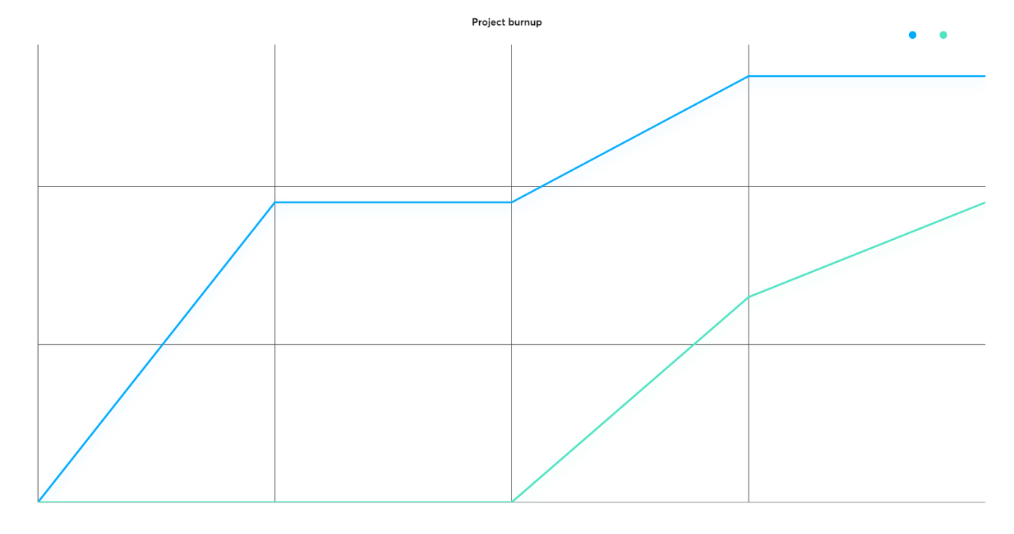

Liste des sprints avec les stories qui ont été réalisées dans chacun.

On doit pouvoir voir si une story a été débutée dans un sprint mais terminée dans un autre.

## Processus d’intégration

Le processus a été réalisé par Dioussé avec l’aide d’Eliott et Nicola. Il a été réalisé après le sprint review et le résultat se trouve sur le repo de Dioussé dans livrables/Final.

# Tests

## Stratégie de test

Qui, quand, avec quelles données, dans quel ordre, etc.

## Dossier des tests

On dresse le bilan des tests effectués (qui, quand, avec quelles données…) sous forme de procédure. Lorsque cela est possible, fournir un tableau des tests effectués avec les résultats obtenus et les actions à entreprendre en conséquence (et une estimation de leur durée).

Expliquer les raisons si des tests prévus n'ont pas pu être effectués .

## Problèmes restants

Liste des bugs répertoriés avec

* Date de découverte
* Impact
* Comment le contourner
* Piste de résolution

# Conclusion

## Bilan des fonctionnalités demandées

Il s’agit de reprendre point par point les fonctionnalités décrites dans les spécifications de départ et de définir si elles sont atteintes ou pas, et pourquoi.

Si ce n’est pas le cas, estimer en « % » ou en « temps supplémentaire » le travail qu’il reste à accomplir pour terminer le tout.

## Bilan de la planification

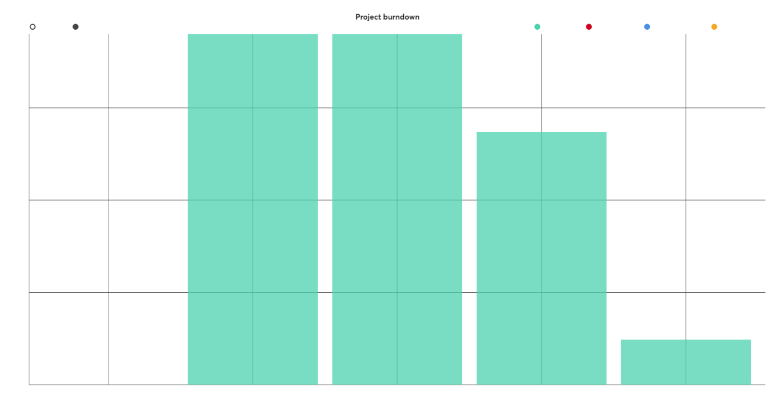

Vélocité :

Sprint 2 = 0

Sprint 3 = 13

Sprint 4 = 6

0 + 13 + 6 = 19/3 = 6,3333

La vélocité moyenne est de 6,3 périodiques.

La date de fin du projet prévu est pour le 12.03.2024.

Distinguer et expliquer les tâches qui ont généré des retards ou de l'avance dans la gestion du projet. Indiquer les différences entre les planifications initiales et détaillées avec le journal de travail.

## Bilan personnel

Si c’était à refaire:

* Qu’est-ce qu’il faudrait garder ? Les plus et les moins ?
* Qu’est-ce qu’il faudrait gérer, réaliser ou traiter différemment ?

Qu’est que ce projet m’a appris ?

Suite à donner, améliorations souhaitables, …

Remerciements, signature, etc.

# Divers

## Journal de travail

Voir dans mon repos personnel, livrable et journal.pdf.

## Bibliographie

Références des livres, revues et publications utilisés durant le projet.

## Webographie

Références des sites Internet consultés durant le projet.

[Sweet Home 3D : Recherche de modèles 3D libres](https://www.sweethome3d.com/fr/searchModels.jsp?model=voiture)

# Annexes

Listing du code source (partiel ou, plus rarement complet)

Guide(s) d’utilisation et/ou guide de l’administrateur

Etat ou « dump » de la configuration des équipements (routeur, switch, robot, etc.).

Extraits de catalogue, documentation de fabricant, etc.